**LAPORAN UJIAN TENGAH SEMESTER**

**PEMROGRAMAN GAME TIC TAC TOE**



**DISUSUN OLEH :**

1. Yovanza Villareal (G1A023054)
2. Fathiyya Nafisah (G1A023056)

Kelas : B

Kelompok 17

# Dosen Pengampu :

Arie Vatresia, S.T. M.TI., P.hD

**PROGRAM STUDI INFORMATIKA**

**FAKULTAS TEKNIK**

**UNIVERSITAS BENGKULU**

**2023**

# **Landasan Teori**

Java merupakan bahasa pemrograman yang paling banyak digunakan karena bersifat umum sehingga mudah dipahami oleh komputer dan telepon genggam. Bahasa pemrograman ini pertama kali dirilis pada tahun 1995 oleh perusahaan Sun Microsystem. Java sendiri adalah nama untuk sekumpulan teknologi untuk membuat dan menjalankan perangkat lunak pada komputer stand alone atau pada lingkungan jaringan. Menurut perusahaan pembuatnya, yaitu Sun Microsystem, Java adalah nama untuk sekumpulan teknologi untuk membuat dan menjalankan perangkat lunak pada komputer stand alone atau pada lingkungan jaringan. java dikenal pula dengan slogannya, "Tulis sekali, jalankan di mana pun". Saat ini java merupakan bahasa pemrograman yang paling populer digunakan, dan secara luas dimanfaatkan dalam pengembangan berbagai jenis perangkat lunak.

Bahasa pemrograman Java mulai dikembangkan pada tahun 1990 oleh insinyur Sun, James Gosling sebagai bahasa pemrograman yang  berperan sebagai otak untuk peralatan pintar. Gosling tidak puas dengan hasil yang ia peroleh ketika menulis program dengan C++. Melalui The Green Project, yang di bawahi oleh perusahaan perangkat lunak Sun MicroSystem, Gosling bersama rekan-rekannya membuat bahasa pemrograman lain, ia menamakan bahasa pemrograman baru itu sebagai Oak, nama sebuah pohon yang biasa ia lihat dari jendela kantornya. Karena ternyata nama oak sudah ada yang menggunakan, ia kemudian menggantinya dengan nama Java, berasal dari kopi Jawa (Java Coffee), yang sering dikonsumsi oleh mereka. Secara kebetulan World Wide Web menjadi begitu populer, banyak kelebihan yang membuat bahasa Gosling dapat digunakan dengan baik dan cocok untuk adaptasi ke Web. Pengembang Sun merancang cara bagi program yang akan berjalan dengan aman dari halaman web dan memilih nama baru yang menarik untuk bahasa baru itu: Java.

Setelah dirilis pada tahun 1995, Java sudah melalui banyak perkembangan. Di mulai dari rilisnya Java beta dilanjutkan oleh Java versi 1.0 yang dirilis pada tanggal 23 Januari 1996 hingga versi 20 yang dirilis pada tanggal 21 Maret 2023 baru-baru ini. Java juga merilis versi LTS ( *Long-Term Support* ) pada Java versi 8, 11, dan yang terakhir pada versi 17 di bulan September 2021. Selain versi LTS, ada beberapa special class pada Java yaitu, applet (Penjelajah web), servlet (Mengimplementasikan antarmuka), java server pages (mengontrol isi halaman web), swing application (API (*Application Programming Interface*) untuk membuat GUI (*Graphical User Interface*), javafx application (merancang aplikasi dengan konten multimedia), dan generics (menjaga keamanan penggunaan tipe data).

Fitur-fitur penting yang terdapat pada Java. Yang pertama adalah JRE, merupakan implementasi dari komponen JVM yang dapat menyediakan platform untuk mengeksekusi program-program Java ini. Yang ke dua ada JVM, komponen ini tidak kalah penting dari komponen yang pertama. JVM dapat dikatakan adalah jantung dari bahasa pemrograman ini yang artinya Java tidak dapat berjalan tanpa adanya JMV, tugas utama komponen ini yaitu mengkonversi bytecode menjadi kode yang lebih spesifik. Yang terakhir ada JDK yang berfungsi untuk memberikan tools, executables dan binaries yang diperlukan untuk menyusun program bahasa ini.

Program pada Java tersusun dari bagian yang disebut dengan Class yang mengembalikan informasi setelah melakukan tugasnya. Bahasa Java juga sudah dipakai oleh para Programmer di Indonesia. Selain fitur, Java juga memiliki karakteristik yang menggambarkan suatu kualitas khas pada java.

1. Dinamis, jika ingin menambahkan properti maupun method pada suatu class, dapat dilakukan dengan mudah tanpa mengganggu program tersebut.
2. Performa Tinggi, karena menggunakan compiler secara langsung.
3. Platform Independent, Java dapat dijalankan diberbagai platform seperti Microsoft Windows, Linux, BSD, Machintos.
4. Kuat, program Java memiliki runtime-Exception handling yang bisa mengeliminasi error dengan melakukan pengecekan pada waktu compile dan runtime.
5. Terinterpretasi, Kode bit Java ditranslasi pada perintah mesin sehingga dapat diterjemahkan oleh sistem manapun yang memiliki program java.
6. Terdistribusi, bahasa Java di desain untuk lingkungan distribusi internet karena adanya libraries networking.

Dalam pengaplikasian bahasa Java ke dalam sebuah program, salah satunya adalah game tic tac toe. Game tic tac toe adalah sebuah game anak-anak yang biasanya dimainkan oleh dua orang secara bergiliran pada sebuah kertas yang di isi dengan huruf X dan O dalam grid berukuran 3x3. Dimulai dari menuliskan kode pemrograman pada *Text Editor*, untuk sistem operasi Windows bisa menggunakan *Notepad* sementara MacOS bisa meggunakan *Text Edit*. Setelahnya hasil tulisan tadi disimpan dalam file. Kemudian kode diproses dan menghasilkan kode objek yang biasa disebut bytecode oleh *Java Compiler*. Hasil proses ini menghasilkan file yang berisi perintah yang hanya dipahami oleh program Java. Bytecode akan menerjemahkan baris kode saat program dijalankan yang berformat .class.

Beberapa kelebihan dari bahasa pemrograman Java.

1. Mendukung Native Method. Dengan adanya dukungan ini, maka Java memungkinkan programmer dapat menulis berbagai fungsi dengan cepat dibandingkan yang lain.
2. Bahasa yang digunakan sederhana dikarenakan menggunakan sintaks yang mirip dengan C++. Selain itu, Java juga berfokus pada suatu objek.
3. Pengamanan yang cukup ketat, di mana Java memiliki pengaman tiga lapis. Hal ini dikarenakan untuk melindungi sistem dari orang-orang yang tidak bertanggung jawab.
4. Java dapat digunakan pada sistem operasi manapun. Karena bahasa Java termasuk ke dalam Platform Independence, sehingga sebuah file dapat dijalankan di mana saja.
5. Memiliki Perpustakaan yang Lengkap, dapat membuat sebuah aplikasi yang sesuai dengan apa yang diinginkan karena bahasa Java memiliki perpustakaan yang lengkap.
6. Bahasa pemrograman ini adalah penyempurnaan dari C++. Java dapat memperluas kode-kode dibandingkan melalui C++.

Selain kelebihan, berikut beberapa kekurangan dari bahasa Java.

1. Penggunaan memory yang cukup tinggi, Java memang menawarkan banyak sekali fitur yang luar biasa, mulai dari kemudahan dalam menyusun script, hingga fitur object oriented, yang menjadi salah satu ciri khas dari Java. Akan tetapi, semua kelebihan tersebut harus dikompensasi dengan kebutuhan memory yang cukup besar.
2. Mudah didekompilasi, secara singkat istilah dekompilasi ini adalah pengambilan source code. Jadi, Java merupakan salah satu bahasa pemrograman yang mudah mengalami dekompilasi.
3. Graphical User Interface (GUI) yang kurang menarik, GUI adalah tampilan dari aplikasi atau website. Jika membuat GUI dengan Java, hasilnya akan kurang menarik. Sebab, manfaat Java biasanya lebih banyak digunakan untuk membuat back-end sebuah aplikasi.

Terlepas dari hal-hal tersebut, bahasa pemrograman Java telah sangat membantu kehidupan di era digital saat ini. Dan dengan sejarah panjangnya, serta kemampuan yang terus berkembang, Java telah menjadi bahasa paling ikonik dengan terus berinovasi dan menyesuaikan kebutuhan zaman dengan pengguna yang semakin banyak, dan pengaturan yang lebih cepat dan kompleks.

**Soal dan Pembahasan**

Proses pembuatan source code game Tictactoe menggunakan bahasa pemograman Java :

1. Halaman Utama

# Printscreen

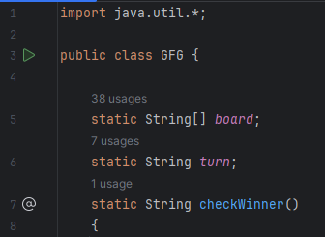

Gambar 1 Source code

Penjelasan Source Code:

`import java.util.*` untuk mengimpor semua kelas yang terdapat dalam paket `java.util`. Paket (`package`) adalah cara untuk mengorganisasi dan mengelompokkan berbagai kelas dan antarmuka agar dapat digunakan dalam kode program. Dengan mengimpor paket `java.util`, memungkinkan penggunaan kelas-kelas dan antarmuka yang ada dalam paket menjadi satu tanpa perlu menuliskan jalur lengkap ke setiap kelas tersebut.

Di sini kami menggunakan kelas GFG yang memiliki modifier akses 'public'.

`static String[] board;`, adalah deklarasi variabel statis dengan tipe data `String[]` yang disebut `board`. Variabel ini digunakan untuk menyimpan status papan permainan.

`static String turn;`, merupakan deklarasi variabel statis dengan tipe data `String` yang disebut `turn`. Variabel ini digunakan untuk melacak giliran pemain dalam permainan. Nilai dalam variabel ini bisa berupa "X" atau "O" untuk menunjukkan giliran pemain.

1. Mengecek pemenang dalam permainan

# Printscreen

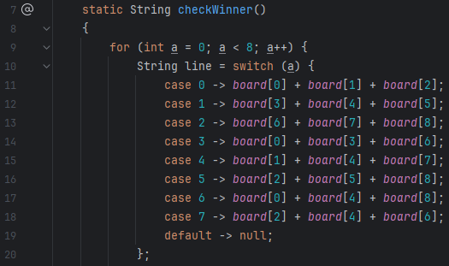

Gambar 2 Source code

Penjelasan :

`static String checkWinner() {`: Ini adalah deklarasi dari metode `checkWinner()`. Metode ini kemungkinan besar digunakan untuk memeriksa apakah ada pemenang dalam permainan atau tidak. Metode ini akan mengembalikan nilai bertipe `String`, yang mungkin berisi informasi tentang pemenang (misalnya "X" atau "O") atau nul jika tidak ada pemenang. Dalam kode ini terdapat sebuah array `board` yang mungkin berisi "X", "O", atau kosong (""). Ini mewakili status papan permainan.

Ada 8 kemungkinan baris, kolom, atau diagonal yang dapat menjadi pemenang dalam permainan Tic-Tac-Toe. Kode ini menggunakan loop `for` untuk mengiterasi melalui semua 8 kemungkinan tersebut. Dalam setiap iterasi, kode ini menggunakan ekspresi switch-case untuk menggabungkan tiga kotak pada papan (baris, kolom, atau diagonal tertentu) menjadi sebuah string yang disimpan dalam variabel `line`.

Kode kemudian memeriksa apakah `line` adalah "XXX" atau "OOO" Jika ya, itu berarti pemain "X" atau "O" telah menang dalam kombinasi tertentu, dan metode `checkWinner` akan mengembalikan "X" atau "O" sebagai pemenang.

1. Loops, return

# Printscreen

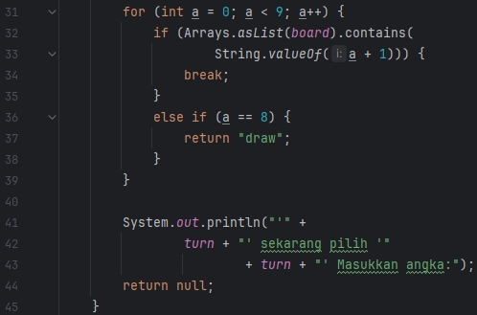

Gambar 3 Source code

Penjelasan Source Code:

Loop `for` dengan `int a` sebagai variabel penghitung yang dimulai dari 0 hingga kurang dari 9 (0 hingga 8), di dalam loop ini, ada dua pernyataan kondisional (`if-else`):

- Pertama, `if (Arrays.asList(board).contains(String.valueOf(a + 1)))` memeriksa apakah elemen dalam `board` yang setara dengan angka (a + 1) ada. Jika ya, itu berarti langkah ini sudah diambil, dan loop diberhentikan dengan `break`.

- Kedua, `else if (a == 8)` memeriksa apakah kita sudah mencapai iterasi terakhir dari loop (karena nilai `a` adalah 8). Jika ya, itu berarti semua langkah sudah diambil tanpa ada pemenang, dan permainan berakhir dengan hasil imbang ("draw"), sehingga fungsi ini akan mengembalikan "draw".

Setelah loop selesai, ada pernyataan `System.out.println` yang mencetak pesan kepada pemain saat ini (`turn`) untuk memasukkan angka sebagai langkah selanjutnya. Secara keseluruhan, kode di atas digunakan untuk memeriksa apakah permainan berakhir dengan hasil imbang ("draw").

1. Mencetak papan permainan

# Printscreen

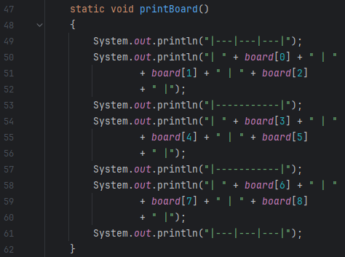

Gambar 4 Source code

Penjelasan Source Code:

`printBoard` ini bertugas untuk mencetak papan permainan (disebut `board`) ke dalam konsol atau output layar. Cara kerjanya adalah dengan menggunakan perintah `System.out.println` untuk mencetak setiap baris papan permainan ke layar. Ini mencetak karakter-karakter dalam array `board` ke dalam tabel permainan Tic-Tac-Toe.

Dengan tanda "|" sebagai pemisah antar sel dan garis horizontal untuk membagi antara baris dan kolom. Hasil cetakan dari fungsi `printBoard` akan menampilkan papan permainan saat ini dengan karakter yang ada di dalam array `board`. Hal ini memungkinkan pengguna untuk melihat status permainan dalam bentuk visual di layar.

1. Main

# Printscreen

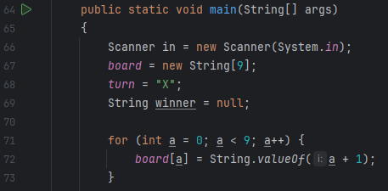

Gambar 1 Source code

Penjelasan Source Code:

1`public static void main (String[] args) { ... }`: merupakan metode utama dari program Java. `Scanner in = new Scanner(System.in);`: Baris ini membuat objek `Scanner` yang akan digunakan untuk membaca input dari pengguna melalui konsol.

2. `board = new String[9];`: Ini menunjukkan sebuah array bernama `board` yang akan digunakan untuk menyimpan status permainan Tic-Tac-Toe. Array ini memiliki panjang 9, mewakili 9 kotak papan permainan.

3. `turn = "X";`: Variabel `turn` digunakan untuk melacak giliran pemain yang sedang bermain. Dimulai dengan "X" sebagai pemain pertama. `String winner = null;`: Variabel `winner` digunakan untuk menyimpan pemenang permainan. Jika belum ada pemenang nilainya adalah `null`.

4.. `for (int a = 0; a < 9; a++) { board[a] = String.valueOf(a + 1); }`: Ini adalah loop `for` yang digunakan untuk menginisialisasi array `board`. Dalam loop ini, setiap elemen di dalam array `board` diisi dengan string representasi dari nilai `a + 1`. Digunakan untuk memilih posisi pada papan permainan. Setelah baris-baris tersebut dijalankan, program akan melanjutkan dengan logika permainan.

1. Main menu

# Printscreen

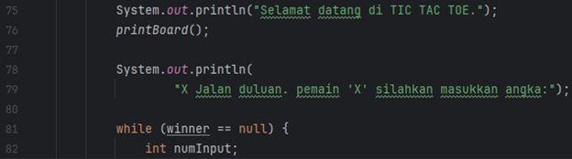

Gambar 6 Source code

Penjelasan Source Code:

Kode `System.out.println("Selamat datang di TIC TAC TOE.");`: Ini adalah pernyataan yang bertujuan untuk memberi pesan selamat datang kepada pemain di awal permainan. Ini akan mencetak pesan "Selamat datang di TIC TAC TOE." ke konsol. Selanjutnya `printBoard();`: Fungsi `printBoard()` untuk menampilkan papan permainan Tic-Tac-Toe ke konsol. dengan tampilan sel-sel kosong atau dengan simbol 'X' dan 'O' jika pemain telah melakukan langkah sebelumnya. Pada kode `System.out.println("X Jalan duluan. pemain 'X' silahkan masukkan angka:");`: Ini adalah pernyataan yang memberi tahu pemain bahwa giliran pertama adalah untuk pemain 'X' dengan memasukkan nomor.

Dan untuk kode `while (winner == null) {`: Ini adalah awal dari loop `while` yang akan terus berjalan selama variabel `winner` masih belum ditentukan (`null`). Ini berarti permainan akan berlanjut sampai ada pemenang atau permainan berakhir imbang.

1. System invalid

# Printscreen

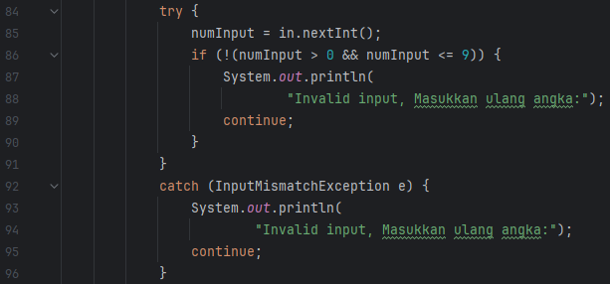

Gambar 7 Source code

Penjelasan Source Code:

1. **`try` block**:

- `numInput = in.nextInt();`: Dalam blok `try`, program mencoba untuk membaca input dari pengguna menggunakan metode `nextInt()` dari objek `Scanner`, dan menyimpannya dalam variabel `numInput`.

- `if (!(numInput > 0 && numInput <= 9)) { ... }`: Setelah membaca input, program memeriksa apakah nilai input tersebut berada dalam rentang 1 hingga 9.

- `continue;`: Jika input tidak valid, program melanjutkan ke iterasi berikutnya dari loop, meminta pengguna memasukkan input lagi.

2. - `catch (InputMismatchException e) { ... }`: Jika terjadi `InputMismatchException`, yang berarti input yang diberikan oleh pengguna tidak dapat diubah menjadi integer, blok ini akan menangkap exception tersebut.

- `System.out.println("Invalid input, Masukkan ulang angka:");`: Program mencetak pesan kesalahan bahwa input tidak valid dan meminta pengguna untuk memasukkan angka yang valid.

Dengan menggunakan blok `try-catch`, program dapat menangani situasi di mana pengguna memasukkan input yang tidak valid dan memberikan kesempatan untuk memasukkan input yang benar tanpa menghentikan program. Dan meningkatkan kestabilan dan pengalaman pengguna dari program Tic-Tac-Toe ini.

1. If-false

# Printscreen

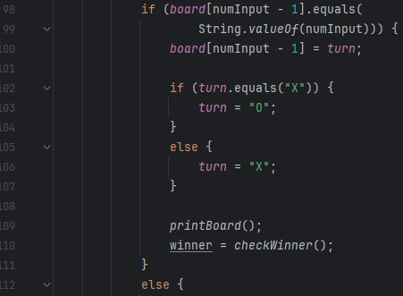

Gambar 8 Source code

Penjelasan Source Code:

1. `if (board[numInput - 1].equals(String.valueOf(numInput)))`: kode yang memeriksa apakah sel di papan permainan yang dipilih oleh pemain saat ini kosong atau belum diisi. berisi nomor sel yang ingin dipilih oleh pemain.

2. Jika kondisi di atas terpenuhi (artinya sel yang dipilih masih kosong), maka kode berikutnya akan dieksekusi:

- `board[numInput - 1] = turn;`: Ini mengisi sel yang dipilih oleh pemain dengan tanda giliran saat ini ("X" atau "O").

- Kemudian, kode membalikkan giliran pemain, artinya jika giliran saat ini adalah "X", maka akan berubah menjadi "O", dan sebaliknya.

3. Jika kondisi `if` pertama tidak terpenuhi (artinya sel yang dipilih oleh pemain sudah diisi sebelumnya), maka eksekusi akan berlanjut ke bagian `else`, yang berisi logika untuk menangani langkah yang tidak valid atau mengingatkan pemain untuk memilih sel lain.

sistem invalid input angka, draw, winner, and close

1. Mengevaluasi hasil permainan

# Printscreen

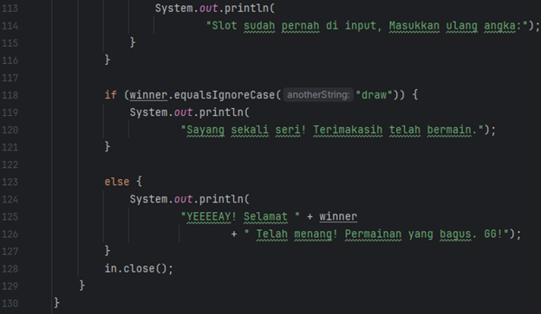

Gambar 9 Source code

Penjelasan Source Code:

Pada bagian ini, terdapat beberapa blok `System.out.println` yang digunakan untuk mencetak pesan kepada pemain berdasarkan hasil permainan:

- Jika `winner` (kemungkinan berisi "X", "O", atau "draw") adalah "draw" (seri), maka program akan mencetak pesan bahwa permainan berakhir seri.

- Jika `winner` adalah selain "draw" (yaitu "X" atau "O"), maka program akan mencetak pesan yang menyatakan bahwa pemain yang memenangkan permainan telah diumumkan.

Seluruh pesan tersebut dicetak menggunakan `System.out.println` ke output konsol. Terakhir, `in.close()` digunakan untuk menutup objek `Scanner` yang digunakan untuk menerima input dari pemain. Hal ini penting untuk membersihkan input yang digunakan oleh objek `Scanner`.

Berikut adalah output atau hasil dari program game tictactoe yang telah dibuat:

* + - 1. Permulaan permainan

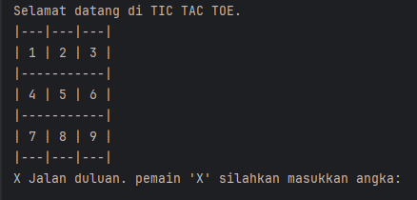

Gambar 2 permulaan permainan

Penjelasan :

Gambar diatas adalah hasil run dari code yang telah kita buat, pada hasil tersebut, terdapat ucapan 'Selamat datang di Tic Tac Toe'. Untuk permulaan permainan yang mulai pertama yaitu 'X', selanjutnya klik angka yang diinginkan dan pastikan di antara angka 1-9, setelah itu klik enter.

* + - 1. Giliran Player

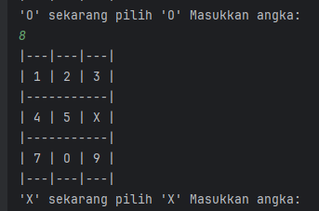

Gambar 2 Giliran player

Penjelasan :

Setelah pilihan angka player 'X' sudah ter input, sekarang giliran player 'O' untuk memilih angka, cara nya masih sama yaitu dengan memasukan angka sesuai dengan yang diinginkan, setelah itu klik enter.

* + - 1. Player Win

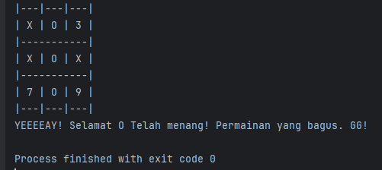

Gambar 3 player win

Penjelasan :

Pada gambar ini, apabila ada salah satu player mendapatkan 3 simbol yang sama secara berturut-turut, baik itu secara vertikal, horizontal, maupun diagonal, maka player tersebut dinyatakan menang dalam permainan tic tac toe ini.

* + - 1. Draw Game

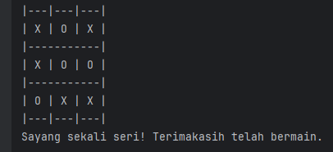

Gambar 4 draw game

Penjelasan :

Apabila kedua player belum mendapatkan simbol yang sama 3 kali secara berturut-turut, tetapi tidak ada kotak kosong untuk yang tersedia, maka permainan dinyatakan draw/seri, sehingga tidak terdapat pemenang di dalam permainan tersebut.

* + - 1. Invalid input angka

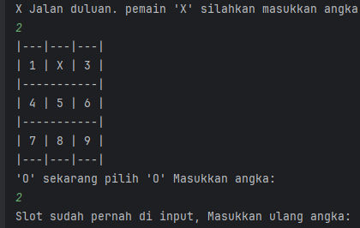

Gambar 5 invalid input angka

Penjelasan :

Pada gambar di atas, apabila salah satu player memasukan angka yang telah ter input atau sudah terdapat simbol di dalam nya, maka sistem akan meminta player untuk memasukkan ulang angka yang belum ter input.

# **Kesimpulan dan Saran**

**A. Kesimpulan**

Java merupakan salah satu bahasa pemrograman paling populer di dunia pemograman, diciptakan oleh James Gosling bersama dengan Patrick Naughton, Mike Sheridan dan Bill Joy, beserta sembilan pemrogram lainnya dari Sun Microsystems melalui The Green Project pada tahun 1990. Program pada Java tersusun dari bagian yang disebut dengan Class yang mengembalikan informasi setelah melakukan tugasnya. Kini bahasa Java juga sudah banyak digunakan oleh para Programmer di Indonesia. Dengan fitur JVM, JRE, dan JDK serta karakteristik khas Java yang dinamis, kuat, simpel, terdistribusi, platform independent, architecture-neutral, dan objects-oriented menjadikan Java sebagai bahasa pemrograman paling mudah untuk dipelajari dan diaplikasikan.

Salah satu contoh pengaplikasian bahasa pemrograman Java, salah adalah game tic tac toe. Game tic tac toe adalah sebuah game anak-anak yang biasanya dimainkan oleh dua orang secara bergiliran pada sebuah kertas yang di isi dengan huruf X dan O dalam grid berukuran 3x3. Dimulai dari menuliskan kode pemrograman pada Text Editor, untuk sistem operasi Windows bisa menggunakan Notepad sementara MacOS bisa meggunakan Text Edit. Setelahnya hasil tulisan tadi disimpan dalam file. Kemudian kode diproses dan menghasilkan kode objek yang biasa disebut bytecode oleh Java Compiler. Hasil proses ini menghasilkan file yang berisi perintah yang hanya dipahami oleh program Java. Bytecode akan menerjemahkan baris kode saat program dijalankan yang berformat .class.

Kelebihan dari Java, yaitu mendukung native method, bahasa yang digunakan sederhana dengan pengamanan yang cukup ketat, Java dapat digunakan pada sistem operasi manapun, juga memiliki perpustakaan yang lengkap. Kekurangan Java di antaranya, penggunaan memori yang cukup tinggi, mudah didekompilasi, dan Graphical User Interface (GUI) yang kurang menarik.

**B. Saran**

Untuk menggunakan bahasa pemograman Java dalam pembuatan berbagai macam program diperlukan latihan dan ketelitian dengan intensitas yang tinggi. Walaupun Java bukan satu-satunya bahasa pemograman yang ada, namun Java telah banyak berkembang dan membantu programmer terutama pemula dalam dunia coding untuk belajar cara membuat kode-kode dalam sebuah program. Dan usahakan untuk tidak melupakan struktur dasar dari program Java yaitu, deklarasi package (sekumpulan program), impor library (sekumpulan class), bagian class (deklarasi program), dan method main (entri point).

**Daftar Pustaka**

Aprilia P. (2021, Agustus 25). *Apa itu Java? Pengertian, kelebihan, Kekurangan, dan Contohnya*. Retrieved Oktober 8, 2023, from niagahoster : <https://www.niagahoster.co.id/blog/java-adalah/>

Itbox. (2022, Oktober 5). *Java adalah : Pengertian, Cara kerja dan Kelebihan*. Retrieved Oktober 8, 2023, from Itbox : <https://itbox.id/blog/java-adalah/>

Rizki S. D. (2020, Februari 20). *Pengertian Java : Fungsi, Kelebihan dan Kekurangan Java [Lengkap]*. Retrieved Oktober 6, 2023, from nesabamedia : [https://www.nesabamedia.com/pengertian-java](https://www.nesabamedia.com/pengertian-java/)/